Муниципальное дошкольное образовательное учреждение №79 г.Липецка

**Спортивное развлечение для детей подготовительной группы**

**«День здоровья»**

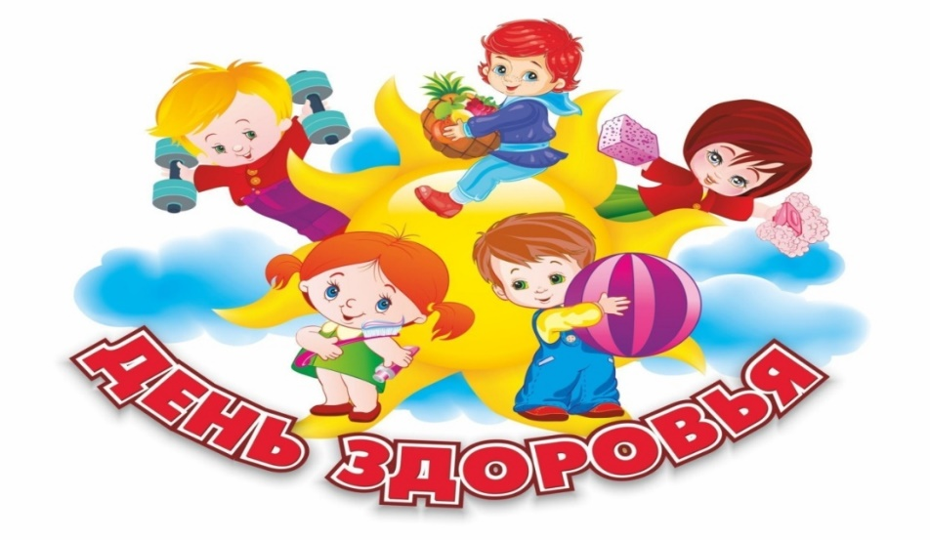

Воспитатель:

Пашкова Н.Р.

Инструктор по физической культуре

Мордашова О.Ю.

**Цель:** пропаганда здорового образа жизни

**Задачи:**

* *Образовательные*: активизировать двигательную активность детей, развивать быстроту, ловкость, координацию движений, ориентировку в пространстве;
* *Развивающие*: развивать выдержку и внимание в играх и эстафетах;
* *Воспитательные*: воспитывать любовь к спорту, физической культуре;

**Оборудование:**

- стойки 2 шт.;

- обручи 4 ш;

- овощи и фрукты (муляжи) по количеству участников;

**Ход мероприятия:**

*(Дети заходят в зал по муз. сопровождение и строятся в шеренгу)*

***Ведущий:***

Здравствуйте ребята! Сегодня мы с вами отмечаем очень важный праздник – День здоровья!

Нынче праздник, важный день.

Встретить нам его не лень.

Здоровья день, день красоты.

Его все любят – я и ты.

И все вокруг твердят всегда:

«Здоровым быть – вот это да!»

Ребята, скажите, а что значит быть здоровым? (здоровье - это хорошее настроение, когда человек сильный, крепкий и никогда ничем не болеет.)

А что бы сохранить и укрепить наше здоровье, что мы должны делать? (соблюдать режим, заниматься спортом, закаляться, правильно питаться).

Правильно ребята, ведь от того, насколько часто вы занимаетесь спортом, как правильно соблюдаете режим, питаетесь, зависит, каким будет ваше здоровье. И сегодня, на соревнованиях мы узнаем основные секреты крепкого здоровья! А также покажем, друг другу, что мы знаем о здоровом образе жизни и как мы умеем укреплять свое здоровье.

 И к нам на праздник мы пригласили доктора, который проведет осмотр участников перед соревнованиями. А вот и он!   
***Доктор:*** Здравствуйте! Меня зовут – доктор Медуница!

Ведущий***:***Здравствуйте! Как вы добрались?

***Доктор:*** Ой, я так торопилась. Так боялась опоздать! Мне сообщили, что в детском саду № 79 проходит спортивный праздник!

***Ведущий:*** Уважаемый доктор, вы ничуть не опоздали, наш праздник только начинается. И нам нужна ваша помощь: перед всеми соревнованиями врач должен осмотреть спортсменов, не больны ли они, могут ли участвовать в состязаниях.  
***Доктор:***Я с удовольствием осмотрю ваших детей.

Внимание дети!!!

Все дышите! Не дышите!

Руки вместе поднимите!

Превосходно, опустите!

Наклонитесь вправо-влево!

А теперь присядьте, встаньте!

Можете попрыгать на одной ноге, на другой, на обеих!

Отдохните, потянитесь и друг другу улыбнитесь!!

Очень я довольна осмотром! Все дети здоровы, можно начинать соревнования!

***Ведущий:*** Замечательно! А перед началом соревнований я предлагаю немного размяться! На разминку становись! (муз. «В здоровом теле – здоровый дух!»)

***Ведущий:*** Отлично, мы размялись и можем начинать!!! Команды, занять свои места!

И первая станция с которой мы начнем – это станция «Веселая». Ведь здоровый человек – это прежде всего веселый и жизнерадостный человек!

**1станция «Веселая»:**

1. «Башмаки – скороходы»: команды стоят в колоннах. По сигналу 1-й участник «обувшись в башмаки» (обручи) обегает стойку и возвращается к команде, передает обручи следующему участнику.

***Ведущий:*** Ну что ж ребята, вот мы и отгадали первый секрет здорового человека. Это хорошее настроение! Молодцы!

А теперь мы немного отдохнем и вспомним о правилах личной гигиены. Ведь личная гигиена — это очень важный фактор крепкого здоровья. Какие правила вы знаете? (ответы детей)

- утром и вечером чистить зубы

- ежедневно принимать душ

- перед едой мыть руки

- каждый день менять нательное белье

***Ведущий:*** Ребята, а скажите мне пожалуйста какими предметами личной гигиены мы должны пользоваться? (ответы детей: зубная щетка, мочалка, шампунь, расческа, зеркало, влажные салфетки, полотенце, носовой платок.)

Замечательно! Но мы должны следить не только за чистотой своего тела, но и за чистотой своего дома, детского сада. Для этого мы должны регулярно делать уборку. Давайте закрепим эти знания с помощью эстафеты. Итак, мы находимся с вами на станции «Гигиеническая».

1. **станция «Гигиеническая»:**

1)«Будь внимателен».

Перед каждой командой в обруче разложены различные предметы. По сигналу, первый участник бежит к обручу и выбирает один предмет личной гигиены, кладет в корзину и возвращается к своей команде. Так же выполняет каждый участник команды.

***Ведущий:*** Молодцы ребята! Мы отгадали с вами второй секрет здорового человека. Это соблюдение правил личной гигиены.

**3 станция «Витаминная»**

***Ведущий:*** И вот нас встречает станция «Витаминная». Здесь речь пойдет о правильном питании. Скажите ребята, как с помощью питания мы можем укрепить здоровье? (нужно правильно питаться, есть больше витаминов). А где содержаться витамины? (в овощах и фруктах).

1) «Витаминная»: на середине зала лежит обруч, в котором находятся овощи и фрукты(муляжи). По сигналу 1-й участник каждой команды бежит к обручу и выбирает фрукт или овощ и несет в свою корзину.

***Ведущий:*** Молодцы ребята! Мы разгадали еще один секрет здорового человека – это правильное питание.

**4 станция «Спортивна»**

И вот мы с вами находимся на последней станции, которая называется «Спортивная».

Мы со спортом крепко дружим,

Спорт для всех нас очень нужен,

Сорт - здоровье, спорт - игра.

Скажем спорту мы –ура!

Действительно ребята, спорт является неотъемлемой частью жизни здорового человека. Занимаясь спортом, мы становимся крепче, организованнее.

Ребята, скажите пожалуйста какие виды спорта вы знаете? (футбол, хоккей, борьба, волейбол, баскетбол, плавание, легкая атлетика и т.д.)

1) «Бег с эстафетной палочкой»: по команде первый участник бежит до поворотной стойки, обегает ее и возвращается к своей команде, передает эстафетную палочку следующему участнику.

***Ведущий:*** Молодцы ребята! Мы отгадали последний секрет крепкого здоровья – это спорт в жизни человека!

Вот так дружно и весело мы прошли все станции! Еще раз напомнили друг другу как важно быть здоровым и как правильно укреплять свое здоровье!

Скажите дети, как ваше настроение? Вы чувствуете прилив сил и бодрости?

Молодцы ребята!

***Доктор:***

Молодцы! Я, в свою очередь, тоже хочу поздравить вас с праздником и пожелать здоровья вам, вашим папам и мамам, хорошего настроения и успехов! И хотелось бы вручить вам вкусные призы!